Көрме-жәрмеңкелік сауда бойынша қосылған құн салығының төленуін бақылау қағидаларын бекіту туралы
Күшін жойған
Қазақстан Республикасы Қаржы министрінің 2015 жылғы 21 қаңтардағы № 42 бұйрығы. Қазақстан Республикасының Әділет министрлігінде 2015 жылы 20 ақпанда № 10299 тіркелді. Күші жойылды - Қазақстан Республикасы Қаржы министрінің 2018 жылғы 13 ақпандағы № 174 бұйрығымен
Ескерту. Күші жойылды – ҚР Қаржы министрінің 13.02.2018 № 174 (алғашқы ресми жарияланған күнінен кейін күнтізбелік он күн өткен соң қолданысқа енгізіледі) бұйрығымен.
"Салық және бюджетке төленетін басқа да міндетті төлемдер туралы" Қазақстан Республикасы Кодексінің (Салық кодексі) 2008 жылғы 10 желтоқсандағы 276-18-бабының 4-тармағына сәйкес БҰЙЫРАМЫН:
1. Қоса беріліп отырған Көрме-жәрмеңкелік сауда бойынша қосылған құн салығының төленуін бақылау жүргізу қағидасы бекітілсін.
2. Қазақстан Республикасы Қаржы министрлігінің Мемлекеттік кірістер комитеті (Д.Е. Ерғожин) заңнамада белгіленген тәртіппен:
1) осы бұйрықты Қазақстан Республикасының Әділет министрлігінде мемлекеттік тіркелуін;
2) осы бұйрықтың мемлекеттік тіркеуден өткеннен кейін он күнтізбелік күн ішінде оны ресми жариялауға мерзімді баспа басылымдарына және "Әділет" ақпараттық-құқықтық жүйесіне жіберуді;
3) осы бұйрықтың Қазақстан Республикасы Қаржы министрлігінің интернет-ресурсында орналастырылуын қамтамасыз етсін.
3. Осы бұйрық алғаш рет ресми жарияланған күнінен кейін күнтізбелік он күн өткен соң қолданысқа енгізіледі.
Министр | Б. Сұлтанов
Қазақстан Республикасы
Қаржы министрінің
2015 жылғы "21" қаңтар
№ 42 бұйрығымен
бекітілген
Көрме-жәрмеңкелік сауда бойынша қосылған құн
салығының төленуін бақылау
қағидалары
1. Көрме-жәрмеңкелік сауда бойынша қосылған құн салығының төленуін бақылау қағидалары (бұдан әрі - Қағидалар) Кеден одағына мүше басқа мемлекеттің аумағынан Қазақстан Республикасының аумағына әкелінген тауарлардың көрме-жәрмеңкелік саудасы бойынша қосылған құн салығының (бұдан әрі - ҚҚС) төленуін бақылау тәртібін көздейді.
2. Қағидалардың әрекеті осы көрмелерде көрсетілетін тауарларды (заттарды) өткізу көзделмейтін көрмелерді ұйымдастыру мен өткізуге қолданылмайды.
3. Көрме-жәрмеңкелік сауданы ұйымдастырушы Қазақстан Республикасының салық төлеушісі (бұдан әрі - ұйымдастырушы) орналасқан орны бойынша мемлекеттік кірістер органын оны өткізуді бастағанға дейін он жұмыс күні бұрын Кеден одағына мүше мемлекеттерден саудаға қатысушылар тізімімен бірге осы Қағидаларға 1-қосымшаға сәйкес нысан бойынша көрме-жәрмеңкелік сауда өткізу туралы жазбаша хабарлайды.
Көрме-жәрмеңкелік сауда өткізу туралы хабарламаға:
1) мақсаты мен бағдары көрсетіле отырып, басшы мен бас бухгалтердің (ол болған жағдайда) қолдарымен, сондай-ақ ұйымдастырушының мөрімен (болған жағдайда) куәландырылған осындай көрме және (немесе) жәрмеңке өткізу туралы көрме-жәрмеңкелік сауданы ұйымдастырушы (ұйымдастырушылар) шешімінің көшірмесі;
2) жылжымайтын мүлікті жалға алу (сатып алу-сату) шартының немесе жылжымайтын мүлікке құқықтарды тіркеу туралы куәліктің көшірмесі не көрме-жәрмеңкелік сауда өткізу мақсатында жылжымайтын мүлікті пайдалану және (немесе) иелік ету және (немесе) билік ету құқығын растайтын, Қазақстан Республикасының заңнамасында көзделген өзге де құжат;
3) тиісті аумақтың жергілікті атқарушы органымен көрме-жәрмеңкелік сауда өткізу уақыты мен орнын келісуді растайтын құжат қоса беріледі.
Көрме-жәрмеңкелік сауданы өткізу туралы хабарламаға өзгерістер мен толықтырулар енгізуді ұйымдастырушы жаңа хабарламаны берумен бір мезгілде бұрын берілген хабарламаны қайтарып алу жолымен жүргізіледі.
4. Мемлекеттік кірістер органдары көрме-жәрмеңкелік саудада өткізуге арналған тауарларға, көрме-жәрмеңкелік сауда өткізу орнына байқау жүргізеді.
5. Қазақстан Республикасының салық төлеушісі көрме-жәрмеңкелік саудада бұрын Кеден одағына мүше мемлекеттің аумағынан Қазақстан Республикасының аумағына импортталған, ҚҚС төленбеген тауарларды сатып алған жағдайда, ҚҚС төлеуді көрме-жәрмеңкелік саудаға қатысушымен - Кеден одағына мүше мемлекеттің салық төлеушісімен (төлеушісімен) тауарды сатып алу-сату шарты (келісімшарты) болған кезде тауарлардың меншік иесі жүзеге асырады.
Бұл ретте осы тармақта көрсетілген тауарды сатып алу-сату шартының (келісімшартының) бір данасын көрме-жәрмеңкелік саудаға қатысушы - Кеден одағына мүше мемлекеттің салық төлеушісі (төлеушісі) ұйымдастырушыға береді.
6. Қазақстан Республикасының салық төлеушісімен тауарларды сатып алу-сату шарты (келісімшарты) болмаған жағдайда мұндай тауарлар бойынша ҚҚС төлеуді көрме-жәрмеңкелік сауданы ұйымдастырушы жүзеге асырады.
7. Көрме-жәрмеңкелік сауда аяқталған соң көрме-жәрмеңкелік сауданы ұйымдастырушы орналасқан орны бойынша мемлекеттік кірістер органына көрме-жәрмеңкелік сауда аяқталған айдан кейінгі айдың 20-шы күнінен кешіктірмей осы Қағидаларға 2-қосымшаға сәйкес нысан бойынша көрме-жәрмеңкелік сауданы өткізгені туралы есепті (бұдан әрі - есеп) табыс етеді.
8. Есепке:
1) оның негізінде тауарлар көрме-жәрмеңкелік саудада өткізілген көрме-жәрмеңкелік саудаға қатысушымен (төлеушісімен) - Кеден одағына мүше мемлекеттің салық төлеушісімен шарт;
2) ҚҚС төлегені туралы төлем құжаты;
3) көрме-жәрмеңкелік саудаға қатысушының - Кеден одағына мүше мемлекеттің салық төлеушісінің (төлеушісінің) Қазақстан Республикасының аумағына тауарды әкелгенін растайтын құжат;
4) көрме (жәрмеңке) аяқталғаннан кейін көрме-жәрмеңкелік саудаға қатысушының - Кеден одағына мүше мемлекеттің салық төлеушісінің (төлеушісінің) Қазақстан Республикасының аумағынан тауарды әкеткенін растайтын құжат қоса беріледі.
9. Осы Қағидалардың 6-тармағында көрсетілген жағдайда салық төлеуші табыс еткен көрме-жәрмеңкелік сауданы өткізгені туралы есеп негізінде салық органы бюджет сыныптамасының кодтары бойынша салық төлеушінің тиісті дербес шоттарына ҚҚС есептеуді жүргізеді.
Салық төлеуші көрме-жәрмеңкелік сауда өткізу туралы хабарлама бойынша есепті табыс етпеген жағдайда, көрме-жәрмеңкелік сауда өткізу туралы хабарламаның негізінде мемлекеттік кірістер органы бюджет сыныптамасының кодтары бойынша салық төлеушінің тиісті дербес шоттарына ҚҚС есептеуді жүргізеді.
Көрме-жәрмеңкелік сауда бойынша
қосылған құн салығының төленуін
бақылау қағидаларына
1-қосымша

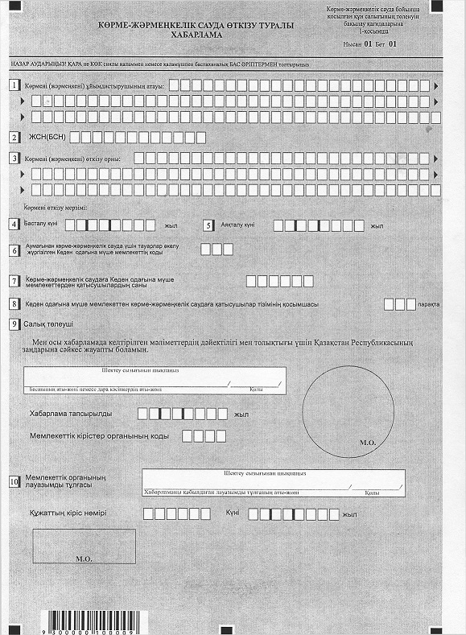

Көрме-жәрмеңкелік сауда өткізу
туралы хабарламаға
қосымша

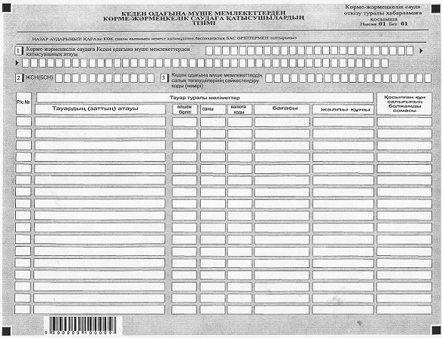

Көрме-жәрмеңкелік сауда бойынша
қосылған құн салығының төленуін
бақылау қағидаларына
2-қосымша

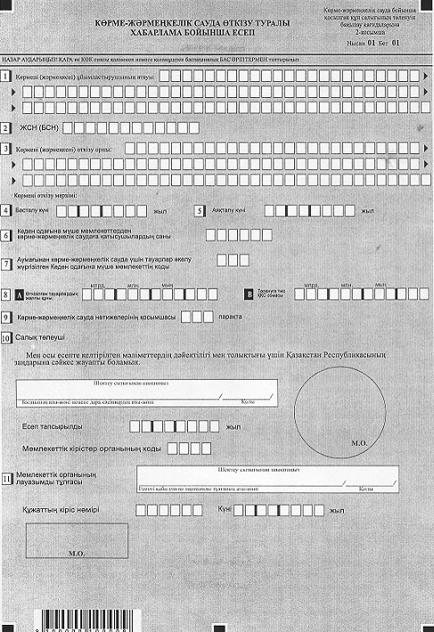

Көрме-жәрмеңкелік сауда өткізу
туралы хабарлама бойынша
есепке қосымша

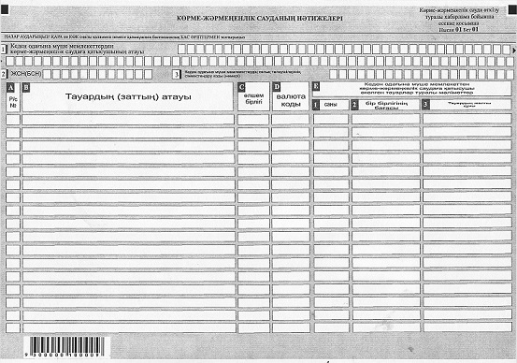

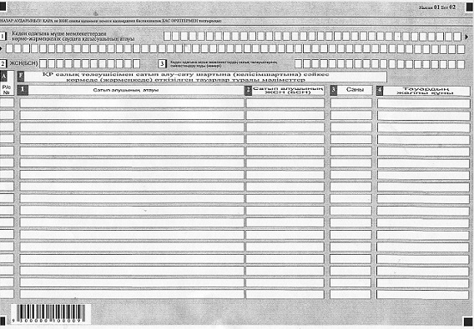

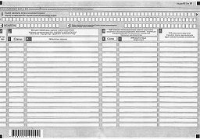

© 2012. Қазақстан Республикасы Әділет министрлігінің «Қазақстан Республикасының Заңнама және құқықтық ақпарат институты» ШЖҚ РМК

